ỦY BAN NHÂN DÂN QUẬN 8  TRƯỜNG TRUNG HỌC CƠ SỞ  TÙNG THIỆN VƯƠNG | CỘNG HÒA XÃ HỘI CHỦ NGHĨA VIỆT NAM  Độc lập - Tự do - Hạnh phúc
NỘI DUNG HỌC TRỰC TUYẾN

Tuần từ: 13/9 /2021 đến 18/9/2021
Môn Khoa Học Tự Nhiên - lớp 6
Tuần 2 - tiết 8 : Bài 4. ĐO CHIỀU DÀI
- NỘI DUNG TÌM HIỂU BÀI VÀ CÂU HỎI TÌM HIỂU BÀI
- ĐƠN VỊ VÀ DỤNG CỤ ĐO CHIỀU DÀI
➔ Cảm nhận và ước lượng chiều dài của vật
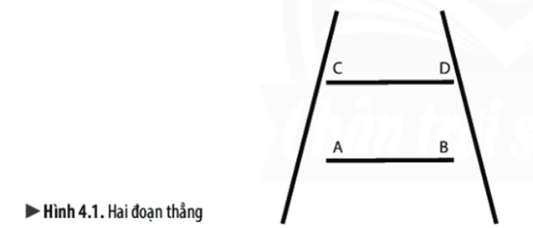
➔ Tìm hiểu về đơn vị đo độ dài
Đơn vị đo chiều dài trong hệ thống đo lường chính thức của nước ta hiện nay là mét (metre), kí hiệu là m.
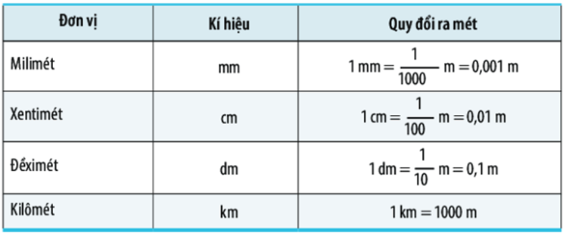
➔ Tìm hiểu về dụng cụ đo chiều dài
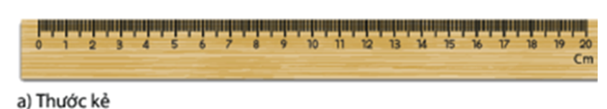

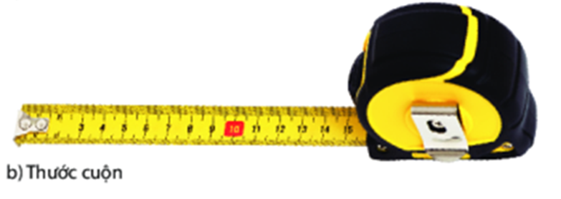

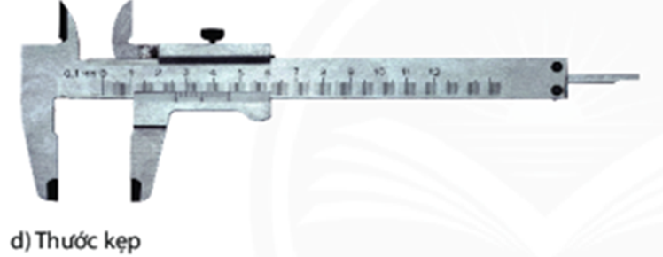
- NỘI DUNG VIẾT BÀI
 Để đo chiều dài một vật, người ta có thể dùng thước. Trên một số loại thước thông thường có ghi GHĐ và ĐCNN.
- GHĐ của thước là chiều dài lớn nhất ghi trên thước.
- ĐCNN của thước là chiều dài giữa hai vạch chia liên tiếp
- CÂU HỎI ÔN TẬP, VẬN DỤNG
Câu 1: Giới hạn đo của một thước là
A. chiều dài lớn nhất ghi trên thước.
B. chiều dài nhỏ nhất ghi trên thước.
C. chiểu dài giữa hai vạch liên tiếp trên thước.
D. chiểu dài giữa hai vạch chia nhỏ nhất trên thước.
Câu 2: Để đo chiều dài của sân trường, loại thước thích hợp là:
A. thước dây có GHĐ 2m và ĐCNN 1mm.
B. thước thẳng có GHĐ 1m và ĐCNN 1mm.
C. thước cuộn có GHĐ 10m và ĐCNN 1cm.
D. thước kẻ có GHĐ 30m và ĐCNN 1mm.

*DẶN DÒ:
- Học sinh ghi kiến thức đã học và làm các bài tập vào vở.
- Hạn chót nộp bài là trước 18 giờ 00 thứ 5 ngày 16/9/2021. Các em cố gắng làm sớm và nộp đúng hạn nhé.
*Một số lưu ý
+ Đối với học sinh có thể học tập trực tuyến:
Tăng thời lượng học tập có hướng dẫn tại nhà, khi online chỉ để làm bài tập và thầy cô giáo giải đáp thắc mắc. Việc này sẽ giảm số giờ online của học sinh tránh được việc mạng chập chờn, khiến việc tiếp thu kiến thức của học sinh không được trọn vẹn.
+ Đối với học sinh không thể học tập trực tuyến:
Gửi các thắc mắc và các bài tập không giải được cho thầy cô số điện thoại hoặc zalo của thầy cô dạy lớp mình.
- Hình thức HS nộp bài cho giáo viên:
+ Học sinh đăng nhập vào trang Google from và dùng mã số, để học và tương tác với GVBM và nộp bài như đã học các tuần trước
+ Nếu không tham gia được google from, các em có thể chụp hình nội dung của bài tập hoặc thắc mắc bài học có gửi bài và điện thoại qua zalo của các thầy cô:
Lớp 6/1: Cô Châu 0909765699
Lớp 6/2: Cô Nhung 0963672730
Lớp 6/3: Cô Duyên 0388183849
Lớp 6/4: Cô Thảo 0976140082
Lớp 6/5: Cô Nam 0902966129
Lớp 6/6: Thầy Thành 0938767853
Lớp 6/7: Thầy Thống 0948065094
Lớp 6/8: Cô Mai 0949596738
Lớp 6/9: Thầy Thụy 0926036083
- Nội dung bài học, bài làm của học sinh sẽ được giáo viên chấm điểm ghi nhận lại kết quả học tập và để căn cứ cho điểm kiểm tra thường xuyên, kiểm tra miệng.
………………HẾT………………

